- 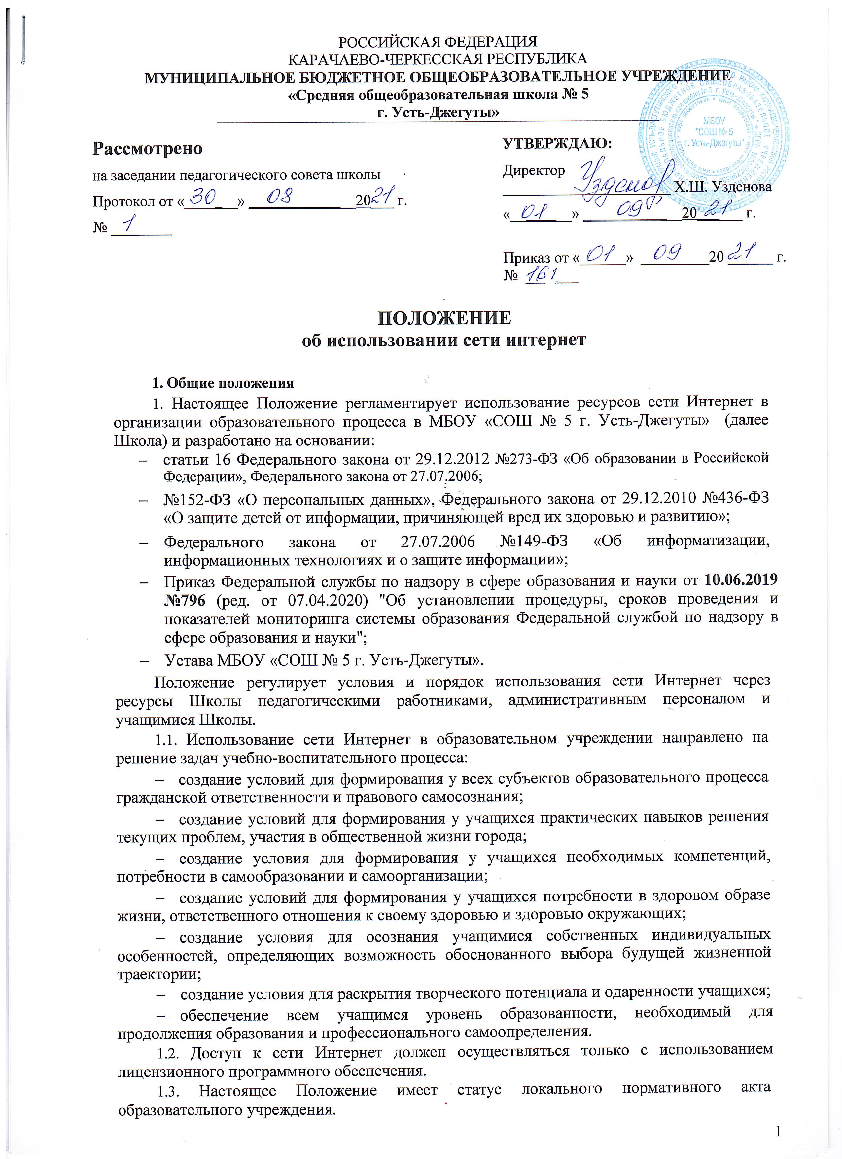Организация использования сети Интернет в общеобразовательном учреждении

2.1.Вопросы использования возможностей сети Интернет в учебно-образовательном процессе рассматриваются на педагогическом совете.

- При разработке Положения о порядке использования сети Интернет руководствуются:

− законодательством Российской Федерации;

− опытом целесообразной и эффективной организации учебного процесса с использованием информационных технологий и возможностей Интернета;

− интересами обучающихся;
− целями образовательного процесса;

− рекомендациями профильных органов и организаций в сфере классификации ресурсов сети Интернет.

- Руководитель образовательного учреждения отвечает за обеспечение эффективного и безопасного доступа к сети Интернет в образовательном учреждении, а также за выполнение установленных правил. Для обеспечения доступа участников образовательного процесса к сети Интернет, в соответствии с установленным в образовательном учреждении Положением руководитель назначает своим приказом ответственного за организацию работы с Интернетом.

- Во время уроков и других занятий в рамках учебного плана контроль использования обучающимися сети Интернет осуществляет преподаватель, ведущий занятие.

- Доступ обучающихся к сети Интернет вне учебных занятий разрешается только в присутствии преподавателя.

- При использовании сети Интернет в образовательном учреждении пользователям предоставляется доступ только к тем ресурсам, содержание которых не противоречит законодательству Российской Федерации и которые имеют прямое отношение к образовательному процессу. Контроль выполнения такого требования осуществляется с помощью специальных технических средств и программного обеспечения контентной фильтрации, установленного в образовательном учреждении или предоставленного оператором услуг связи.

2.7. Пользователи сети Интернет в образовательном учреждении должны учитывать, что технические средства и программное обеспечение не могут обеспечить полную фильтрацию ресурсов сети Интернет вследствие частого обновления ресурсов. В связи с этим существует вероятность обнаружения обучающимися ресурсов, не имеющих отношения к образовательному процессу и содержание которых противоречит законодательству Российской Федерации. Общеобразовательное учреждение не несет ответственности за случайный доступ обучающихся к подобной информации, размещенной не на Интернет - ресурсах образовательного учреждения.

- При обнаружении указанной информации, пользователю необходимо сообщить об этом ответственному за использование сети Интернет в образовательном учреждении, указав при этом адрес ресурса.

- Персональные данные педагогических работников и обучающихся (включая фамилию и имя, класс/год обучения, возраст, фотографию, данные о месте жительства, телефонах и пр., иные сведения личного характера) могут размещаться на Интернет-ресурсах только с письменного согласия лица, чьи персональные данные размещаются.

- При получении согласия на размещение персональных данных представитель образовательного учреждения обязан разъяснить возможные риски и последствия их опубликования. Образовательное учреждение не несет ответственности за такие последствия, если предварительно было получено письменное согласие лица (его законного представителя) на опубликование персональных данных.

2

- Права, обязанности и ответственность пользователей
3.1. Использование сети Интернет в Школе осуществляется в целях

образовательного процесса.

3.2. Преподаватели, сотрудники и обучающиеся могут бесплатно пользоваться доступом к глобальным Интернет-ресурсам.

3.3. К работе в сети Интернет допускаются лица, прошедшие инструктаж и обязавшиеся соблюдать Правила работы.

3.4. При возникновении технических проблем пользователь обязан поставить в известность администратора локальной сети образовательного учреждения.

3.5. Пользователи имеют право:

3.5.1. Работать в сети Интернет в течение периода времени, определенного Правилами Школы.

3.5.2. Сохранять полученную информацию на съемном диске (дискете, CD-ROM, флеш-накопителе).

3.5.3. Размещать собственную информацию в сети Интернет на Интернет - ресурсах Школы.

3.5.4. Иметь учетную запись электронной почты на Интернет - ресурсах.

3.6. Пользователям запрещается:

3.6.1.Посещать сайты, содержание и тематика которых не допустимы для несовершеннолетних и/или нарушают законодательство Российской Федерации (порнография, эротика, пропаганда насилия, терроризма, политического и религиозного экстремизма, национальной, расовой и т.п. розни, иные ресурсы схожей направленности).

3.6.2.Загрузка и распространение материалов, содержащих вирусы или другие компьютерные коды, файлы или программы, предназначенные для нарушения,

уничтожения либо ограничения функциональности любого компьютерного или телекоммуникационного оборудования или программ, для осуществления

несанкционированного доступа, а также серийные номера к коммерческим программным продуктам и программы для их генерации, логины, пароли и прочие средства для получения несанкционированного доступа к платным ресурсам в Интернете, а также размещение ссылок на вышеуказанную информацию.

3.6.3. Загружать и запускать исполняемые либо иные файлы без предварительной проверки на наличие вирусов установленным антивирусным пакетом.

3.6.4. Распространять информацию, порочащую честь и достоинство граждан.

3.6.5. Вносить какие-либо изменения в программное обеспечение, установленное как на рабочей станции, так и на сервере.

3.6.6. Осуществлять действия, направленные на "взлом" любых компьютеров, находящихся как в "точке доступа к Интернету" образовательного учреждения, так и за его пределами.

3.6.7. Осуществлять любые сделки через Интернет.

3.7. Пользователи несут ответственность:
3.7.1. За содержание передаваемой, принимаемой и печатаемой информации.

3.7.2. За нанесение любого ущерба оборудованию в "точке доступа к Интернету" (порча имущества, вывод оборудования из рабочего состояния) пользователь несет материальную ответственность в соответствии с законодательством.

3.7.3. При случайном обнаружении ресурса, содержание которого не имеет отношения

- образовательному процессу, обучающийся обязан незамедлительно сообщить об этом преподавателю, проводящему занятие. Преподаватель обязан зафиксировать доменный адрес ресурса и время его обнаружения и сообщить об этом лицу, ответственному за работу сети и ограничение доступа.

Положение действует неограниченный срок в случае отсутствия изменений.

3

